Периодическое печатное издание Бронницкого сельского поселения

№ 14(390)

12

апреля

2024

 Официальный вестник

**Издается с 02.10. 2015 года**

**ПОЖАРНАЯ БЕЗОПАСНОСТЬ_________________________________**

|  |
| --- |
|  |

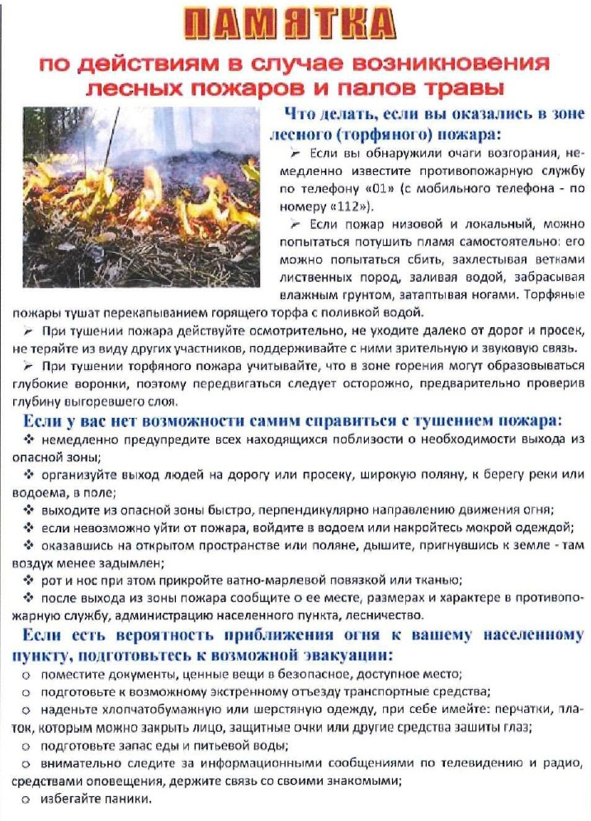

**НОРМАТИВНО-ПРАВОВЫЕ АКТЫ_______________________________**

Администрация Бронницкого сельского поселения

Новгородского муниципального района

Новгородской области

**РАСПОРЯЖЕНИЕ**

от 10.04.2024 № 29-рз

с.Бронница

**О проведении инвентаризации мест захоронений, произведенных**

**на муниципальном кладбище в д. Холынья Бронницкого сельского поселения**

В соответствии с Порядком проведения инвентаризации захоронений на муниципальных кладбищах Бронницкого сельского поселения, утвержденного постановлением Администрации Бронницкого сельского поселения от 15.07.2019г. №158, а также в целях учета захоронений, могил, определения состояния могил и/или надмогильных сооружений, выявления бесхозных, а также брошенных, неухоженных захоронений,

1. Провести, с 15 апреля 2024 года инвентаризацию мест захоронений, произведенных на муниципальном кладбище в д. Холынья Бронницкого сельского поселения.

2. Создать комиссию для проведения инвентаризации мест захоронений, произведенных на муниципальном кладбище в д. Холынья Бронницкого сельского поселения в следующем составе:

Председатель комиссии:

Заместитель Главы администрации Чеблакова Е.М.;

Члены комиссии:

Главный специалист Первушина С.Н.

Ведущий специалист Борисова А.В.

3. Назначить лицо, ответственное за обработку и систематизацию данных, полученных в результате проведения работ по инвентаризации:

Заместитель Главы администрации Чеблакова Е.М.

4. Распоряжение подлежит официальному опубликованию в периодическом печатном издании «Официальный вестник Бронницкого сельского поселения» и размещению на официальном сайте в сети «Интернет» по адресу [www.bronnicaadm.ru](http://www.bronnicaadm.ru) в разделе «Ритуальная деятельность» подраздел «Нормативно-правовые акты».

Зам. Главы администрации Е.М. Чеблакова

_______________

**Новгородская область**

**Новгородский муниципальный район**

**АДМИНИСТРАЦИЯ БРОННИЦКОГО СЕЛЬСКОГО ПОСЕЛЕНИЯ**

**РАСПОРЯЖЕНИЕ**

от 10.04.2024 г. № 31-рг

с. Бронница

**О проведении субботников**

В соответствии с Федеральным законом от 06.10.2003 г. № 131-ФЗ «Об общих принципах организации местного самоуправления в Российской Федерации», Уставом муниципального образования Бронницкого сельского поселения, распоряжением Администрации Бронницкого сельского поселения №21-рг от 26.03.2024 г. «О проведении двухмесячника весенней

санитарной очистки, благоустройства и озеленения территории Бронницкого сельского поселения» и в целях улучшения очистки улиц, дворовых территорий от грязи и мусора, наведения санитарного порядка, благоустройства на территории Бронницкого сельского поселения

1.Организациям независимо от организационно-правовой формы собственности, образовательным учреждениям, учреждениям здравоохранения, социальной сферы, культуры и искусства, общественным организациям, расположенным на территории поселения, управляющим компаниям в период с 15.04.2024 по 21.04.2024 г. своими силами и за счет собственных средств организовать субботники по санитарной очистке и благоустройству подведомственных территорий

2. Физическим лицам, имеющим в собственности, пользовании, аренде или хозяйственном ведении, оперативном управлении жилые дома, здания, сооружения, земельные участки в срок до 30 апреля 2024 года провести субботники по очистке придомовых территорий и земельных участков от мусора, листвы, привести в надлежащее состояние фасады домов, при необходимости отремонтировать заборы.

3.Администрации Бронницкого сельского поселения организовать информирование физических и юридических лиц о проведении субботников в средствах массовой информации, на информационных стендах в местах массового скопления людей.

4.Руководителям организаций, учреждений, Управляющих компаний предоставить информацию о выполнении вышеуказанных мероприятий в срок до 24.04.2023 года.

5. Контроль за выполнением настоящего постановления возложить на ведущего служащего Борисову Анну Владимировну.

6. Опубликовать распоряжение в печатном издании «Официальный вестник Бронницкого сельского поселения и на официальном сайте в сети «Интернет» по адресу www. bronnicaadm.ru в разделах « Документы- Распоряжения», в разделе «Благоустройство- НПА»

Зам. Главы администрации: Е.М. Чеблакова

|  |
| --- |
| Учредитель главный редактор адрес редакции: номер газеты  Подписан к печати  Администрация Глава Бронницкого сельского 173510 Новгородская область 11.04.2024 сельского поселения Бронницкого С.Г.Васильева Новгородский район с.Бронница в 10.00 Тираж 10  поселения ул.Березки д.2, тел. ( 8162)744-184 распространяется  факс(8162)749-188 бесплатно  [E-mail^berezki2@mail.ru](mailto:E-mail%5eberezki2@mail.ru) |